

CERTIFICADO CATASTRAL

Obra a Construir | Relevamiento | Final de obra | Obra a demoler
Marque con una X según corresponda.

- PROPIIETARIO Y SOLICITANTE
Fecha | --/--/---- |  | Correo electrónico | Propietario:
Fecha | --/--/---- |  | Correo electrónico | Profesional:

Nombre y Apellido:  DNI:  Domicilio:  Firma | Firma del profesional solicitante

- DATOS CATASTRALES. Ubicación

Croquis de ubicación

DEPARTAMENTO CATASTRO – Verificación de los datos suministrados

PROPIETARIO

SECCIÓN | -- | CUARTEL | ---- | MANZANA | ---- |  | T.G.I. Nº | ----

PARTIDA PROV.  (DIRECCIÓN DE RENTAS) | ------ | MATRÍCULA  (REG DE LA PROPIEDAD) | ------ | PLANO CATASTRO | -----

DISTRITO | -- | CALLE y Nº: | ----

RESTRICCIONES: TENDIDO: ELECTRICO ENERSA / GAS NEA. CAÑADAS. PROYECCION DE CALLES.
……………………………………………………………………………………………………………………………………………………………………………………………………………………………………
…………………………………………………………………………………………………………………
…………………………………………………………………………………………………………………
Plano de construcción Expte. Nº (si posee): …………………………………………………………………………………
Observaciones: ……………………………………………………………………………………………………………………………………………………………………………………………………………………………………………………………………………………

- TOPOGRAFIA. Solicitudes

Nº de DOMICILIO | LÍNEA de EDIFICACIÓN | NIVEL de CORDÓN
Marque con una X según corresponda.

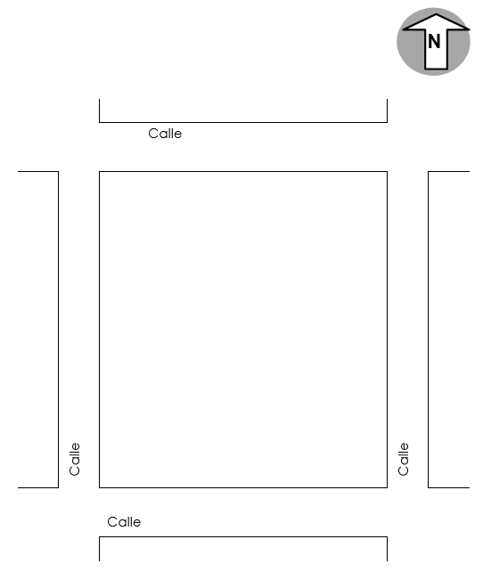 | ……………………………………………………….......  ……………………………………………………….......  ……………………………………………………….......  ……………………………………………………….......  ……………………………………………………….......  ……………………………………………………….......  ……………………………………………………….......  ……………………………………………………….......  ……………………………………………………….......  ……………………………………………………….......  ……………………………………………………….......  ……………………………………………………….......  ……………………………………………………….......

INFORME. EXCLUSIVO PARA EL USO DEL DEPARTAMENTO CATASTRO:
……………………………………………………………………………………………………………………………………………………………………………………………………………………………………
…………………………………………………………………………………………………………………
…………………………………………………………………………………………………………………
…………………………………………………………………………………………………………………
…………………………………………………………………………………………………………………

DOCUMENTACION REQUERIDA - Decreto 23.267 Art. 1°:

- Escritura / Escritura simple
- Boleto de compraventa inscripto en el Registro de la Propiedad
- Documentación que avale la firma del presentante:
.D.N.I.
. Declaratoria de herederos
. Libreta de Familia
. Certificado de defunción
. Partida de Nacimiento
. Actas designación de autoridades
. Poseedores/Mensura de posesión presentada en municipio
- Mensura /APROBADA
- Impuesto inmobiliario provincial (ATER) (OBLIGATORIO), Impuesto municipales: Tasa General Inmobiliaria (TGI) y Obras Sanitarias (OPCIONALES)

